Organisierte Kriminalität (OK)

- Rockerähnliche Gruppierungen haben in Bayern weiter Zulauf
- Konflikt zwischen Hells Angels und United Tribuns spitzt sich zu
- Die Osmanen Germania BC 157 veranstalteten ihr weltweites Mitgliedertreffen in Lindau am Bodensee

Neue Entwicklungen

Rockerähnliche Gruppierungen finden in Bayern weiter Zulauf. Insbesondere die United Tribuns sowie konkurrierende Gruppierungen des Osmanen BC versuchen neue Chapter zu etablieren. Diese Expansionsbestrebungen können angesichts der Vormachtstellung der aktuell in Bayern vertretenen 1-Prozenter-Clubs zu einem erhöhten Konfliktpotenzial führen. Insbesondere dort, wo rockerähnliche Gruppierungen konkurrierende Gebiets- und Interessensansprüche erheben, sind auch gewalttätige Auseinandersetzungen möglich.

Outlaw Motorocyle Gangs (OMCGs ) / 1-Prozenter-Rockergruppierungen

Die Mitgliederzahl der in Bayern vertretenen1-Prozenter-Gruppierungen Hells Angels MC, Bandidos MC, Outlaws MC, Gremium MC, und Trust MC ist weitgehend stabil (1.500 Personen). Ein leichter Anstieg ist bei den Supportergruppierungen feststellbar.

Unter dem Begriff „1-Prozenter“ versteht man Biker (Motorradfahrer), die sich selbst als Outlaws (Gesetzlose) sehen und das bestehende Rechtssystem ablehnen. Auch in Bayern begehen Mitglieder dieser Gruppierungen für die Organisierte Kriminalität (OK) typische Delikte wie Rauschgifthandel, Bedrohung oder Körperverletzung.

Massive gewalttätige Auseinandersetzungen konkurrierender 1-Prozenter-Gruppierungen, wie sie sich in anderen Bundesländern abgespielt haben, waren in Bayern bislang nicht festzustellen. Aufgrund der Präsenz dieser Gruppierungen in Bayern kann jedoch nicht ausgeschlossen werden, dass sich manche Konflikte auch auf bayerische Regionen ausdehnen oder bayerische Ableger einbezogen werden.

Rockerähnliche Gruppierungen

Rockerähnlich organisierte Gruppierungen ähneln den klassischen 1-Prozenter-Clubs in ihrem martialischen Auftreten, ihrer strengen Hierarchie und ihrem abgeschotteten Gruppenverhalten. Motorräder spielen für sie eine untergeordnete Rolle. Derzeit sind in Bayern unter anderem die rockerähnlichen Gruppierungen United Tribuns, Osmanen Germania BC 157, Osmanen Frankfurt BC 156 sowie die Black Jackets vertreten.

United Tribuns
Die United Tribuns haben sich im letzten Jahr zunehmend in Bayern und Baden-Württemberg mit neuen Chaptern etabliert. Dies führte zu Konflikten und Gebietsstreitigkeiten mit anderen Rocker- und rockerähnlichen Gruppierungen.

Der Vizepräsident des Chapters Ulm/Neu Ulm verstarb Anfang April nach einer Schießerei mit Mitgliedern der Black Jackets in Heidenheim (Baden-Württemberg). Der Schießerei war eine verbale Auseinandersetzung zwischen Mitgliedern der beiden rockerähnlichen Gruppierungen vorausgegangen. Ein weiteres Mitglied der United Tribuns wurde schwer verletzt.

In Leipzig eskalierte am 25. Juni eine Konfliktsituation zwischen Hells Angels und United Tribuns in einer Schießerei; dabei verstarb ein Angehöriger der United Tribuns. Dieser Vorfall könnte auch in Bayern zu gewalttätigen Auseinandersetzungen zwischen Angehörigen der beiden Gruppierungen führen.

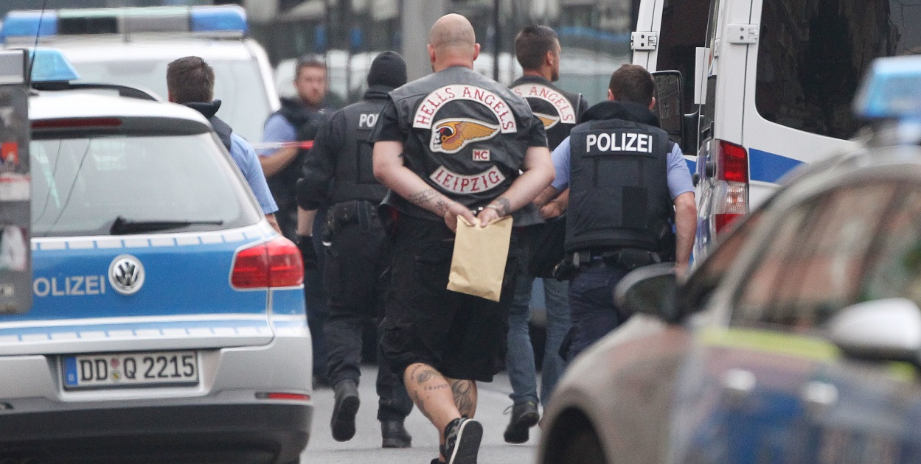
Foto: picture alliance / dpa

In Bayern existieren derzeit acht Chapter der United Tribuns in den Regionen Augsburg, Ingolstadt, München, Nürnberg, Passau, Regensburg, Rosenheim und Ulm/Neu-Ulm.

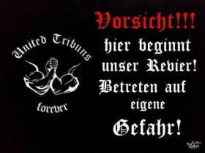
Gegründet wurden die United Tribuns 2004 in Baden-Württemberg von einem bosnischen Ex-Boxer. In den Anfängen rekrutierten sie sich größtenteils aus Türstehern und Kampfsportlern aus dem ehemaligen Jugoslawien. Inzwischen finden sich auch türkische, arabische und deutsche Staatsangehörige unter ihnen. Die Mitglieder der United Tribuns sind überwiegend im Sicherheitsgewerbe bzw. in der Türsteherszene tätig. Der Großteil von ihnen geht einer Kampfsportart nach.

Black Jackets
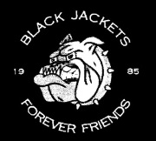
Aufgrund von Exekutivmaßnahmen sind die Aktivitäten der Black Jackets in Bayern weitgehend zum Erliegen gekommen. Es existiert derzeit noch ein Chapter dieser rockerähnlichen Gruppierung an der baden-württembergischen Landesgrenze zu Bayern im Großraum Ulm/Neu Ulm. Dort besteht ein Spannungsfeld mit den United Tribuns. Durch den anhaltenden Konflikt der beiden rockerähnlichen Gruppierungen können weitere gewalttätige Auseinandersetzungen nicht ausgeschlossen werden, die auch auf Bayern übergreifen können.

Osmanen Germania BC / Osmanen Frankfurt BC
Ende 2014 gründete sich in Hessen die rockerähnliche Gruppierung Osmanen Germania BC. Die meist türkischstämmigen Mitglieder rekrutieren sich hauptsächlich aus der Boxsportszene.
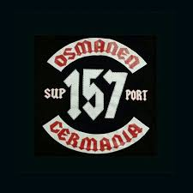
Aufgrund interner Auseinandersetzungen spaltete sich die Gruppierung im Mai 2015 in den Osmanen Germania BC 157 und den Osmanen Frankfurt BC 156. Die Zahlen erklären sich durch das Alphabet: 157 steht für den 15. und 7. Buchstaben, also Osmanen Germania, 156 für den 15. und 6. Buchstaben, also Osmanen Frankfurt. Betätigungsfeld beider Clubs ist die Türsteher-, Kampfsport- und Rotlichtszene.
Quelle: www.facebook.com/Osmanen-Germania-BC-Nomads-Germany
In Bayern befinden sich Ableger beider Gruppierungen. In Günzburg gibt es ein Chapter der Osmanen Germania BC 157, in Schweinfurt/Würzburg ein Chapter der Osmanen Frankfurt BC 156. In Nürnberg existieren Ableger beider Gruppierungen. Zu einigen bayerischen Mitgliedern liegen kriminalpolizeiliche Erkenntnisse, überwiegend wegen Betäubungsmittel- und Gewaltdelikten, vor.

Am 6.März veranstalteten die Osmanen Germania BC 157 ihr weltweites Mitgliedertreffen in Lindau am Bodensee. Die rund dreihundert Teilnehmer kamen aus ganz Deutschland und aus angrenzenden Ländern. Die Polizei führte umfangreiche Anfahrtskontrollen durch und leitete in vier Fällen Strafverfahren wegen Verstößen nach dem Betäubungsmittel- bzw. Arzneimittelgesetz ein. Zudem wurden drei verbotenerweise mitgeführte Einhandmesser aufgefunden. Weitere Messer, Quarzhandschuhe sowie ein Schlagstock wurden sichergestellt.

